Частное учреждение образования
«Гродненский колледж бизнеса и права»

Лабораторная работа № 4

по дисциплине
«Структуры и алгоритмы обработки данных»

Тема: Построение бинарного дерева. Обход дерева

для учащихся 2 курса специальности
2-40 01 01 «Программное обеспечение информационных технологий»
Тема: Построение бинарного дерева. Обход дерева
Цель: Сформировать навыки построения бинарного дерева. Обход дерева
Тип урока: лабораторная работа
Время выполнения: 2 часа
Оборудование и методическое обеспечение: IBM PC, карточки с заданием.
Литература:
- Вирт Н. Алгоритмы и структуры данных. – М.: Мир, 1989.
- Кнут Д. Искусство программирования для ЭВМ. Основные алгоритмы. – М.: Мир, 1976.
- Кнут Д. Искусство программирования для ЭВМ. Сортировка и поиск. – М.: Мир, 1978.
- Гудман С., Хидетниеми С. Введение в разработку и анализ алгоритмов. – М.: Мир, 1981.
- Мейер Б., Бодуэн К. Методы программирования. В 2 т. – М.: Мир, 1982.
План работы:
- Организационный этап занятия
- Проверка домашнего задания
- Исполнительский этап занятий
- Постановка домашнего задания
- Оценочно-рефлексивный этап занятия
Ход занятия
- Организационный этап занятия (5 минут)
Проверка готовности учащихся к занятию, отметка отсутствующих, объявление темы и цели занятия.
- Проверка домашнего задания (10 минут)
Устный опрос:
Вопросы
- Теоретические сведения (10 минут)
Структуры, которые мы прежде обсуждали были одномерные: в них один элемент следует за другим. Сегодня мы сосредоточим наше внимание на двухмерных связанных структурах называемых деревьями, на которых основаны многие из наиболее важных алгоритмов. Полное описание деревьев могло бы занять не одну книгу, потому что они возникают во многих задачах, даже вне информатики, и довольно интенсивно изучаются как математический объект. Сегодня мы рассмотрим основные определения и терминологию связанную с деревьями, изучим некоторые их свойства, и обсудим способы из компьютерной реализации. Позднее, мы встретим множество алгоритмов использующих эту структуру данных.
В повседневной жизни мы очень часто встречаем примеры деревьев, и Вы уже наверняка знакомы с этой концепцией.
Например, люди часто используют генеалогическое дерево для изображения структуры своего рода; как мы увидим, много терминов, связанных с деревьями, взято именно отсюда.
Второй пример - это структура большой организации; использование древообразной структуры для представления ее "иерархической структуры" ныне широко используется во многих компьютерных задачах.
Третий пример - это грамматическое дерево; изначально оно служило для грамматического анализа компьютерных программ, а ныне широко используется и для грамматического анализа литературного языка.
Мы начнем изучение деревьев с того, что определим их как некий абстрактный объект и введем всю связанную с ними терминологию.
Самые простые из деревьев считаются бинарные деревья.
Бинарное дерево-это конечное множество элементов, которое либо пусто, либо содержит один элемент, называемый корнем дерева, а остальные элементы множества делятся на два непересекающихся подмножества, каждое из которых само является бинарным деревом.
Эти подмножества называются левым и правым поддеревьями исходного дерева.
Каждый элемент бинарного дерева называется узлом дерева.
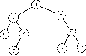
На рисунке показан общепринятый способ изображения бинарного дерева. Это дерево состоит из девяти узлов, А-корень дерева. Его левое поддерево имеет корень В, а правое- корень С. Это изображается двумя ветвями, исходящими из А: левым - к В и правым - к С. Отсутствие ветви обозначает пустое поддерево.
Например, левое поддерево бинарного дерева с корнем С и правое поддерево бинарного дерева с корнем Е оба пусты. Бинарные деревья с корнями D, G, Н и I имеют пустые левые и правые поддеревья.
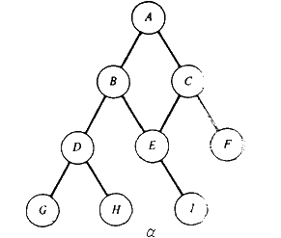
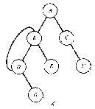
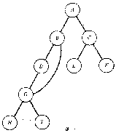
На рисунке приведены некоторые структуры, не являющиеся бинарными деревьями.
Если А - корень бинарного дерева и В - корень его левого или правого поддерева, то говорят, что А-отец В, а В-левый или правый сын А.
Узел, не имеющий сыновей (такие как узлы D, G, Н и I), называется листом.
Узел nl -предок узла n2 (а n2-потомок nl), если nl-либо отец n2, либо отец некоторого предка n2. Например, в дереве из рисунке А-предок G и Н-потомок С, но Е не является ни предком, ни потомком С.
Узел n2-левый потомок узла n1, если n2 является либо левым сыном n1, либо потомком левого сына n1. Похожим образом может быть определен правый потомок.
Два узла являются братьями, если они сыновья одного и того же отца.
Если каждый узел бинарного дерева, не являющийся листом, имеет непустые правые и левые поддеревья, то дерево называется строго бинарным деревом.
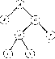
Свойство 1. Строго бинарное дерево с n листами всегда содержит 2n-1 узлов.
Уровень узла в бинарном дереве может быть определен следующим образом. Корень дерева имеет уровень 0, и уровень любого другого узла дерева имеет уровень на 1 больше уровня своего отца.
Например, в бинарном дереве на первом рисунке узел Е- узел уровня 2, а узел Н-уровня 3.
Глубина бинарного дерева-это максимальный уровень листа дерева, что равно длине самого длинного пути от корня к листу дерева.
Стало быть, глубина дерева на первом рисунке равна 3.
Полное бинарное дерево уровня n - это дерево, в котором каждый узел уровня n является листом и каждый узел уровня меньше n имеет непустые левое и правое поддеревья
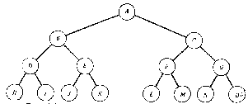
На рисунке приведен пример полного бинарного дерева уровня 3.
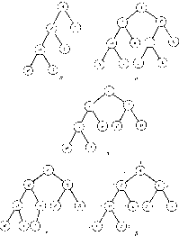
Почти полное бинарное дерево - это бинарное дерево, для которого существует неотрицательное целое k такое, что
1. Каждый лист в дереве имеет уровень k или k+1.
2. Если узел дерева имеет правого потомка уровня k+1, тогда все его левые потомки, являющиеся листами, также имеют уровень k+1.
Строго бинарное дерево из рис. а не является почти полным, поскольку оно содержит листы уровней 1, 2 и 3, нарушая тем самым условие 1.
Строго бинарное дерево на рис. 6 удовлетворяет условию 1, так как каждый лист имеет уровень 2 или 3. Однако при этом нарушается условие 2, поскольку А имеет не только правого потомка уровня 3 (J), но также и левого потомка, являющегося листом уровня 2 (Е).
Строго бинарное дерево на рис. в удовлетворяет обоим условиям и, следовательно, является почти полным бинарным деревом.
Бинарное дерево на рис. г-также почти полное бинарное дерево, но оно не является строго бинарным, поскольку узел Е имеет лишь левого сына.
Узлы почти полного бинарного дерева могут быть занумерованы так, что корню назначается номер 1, левому сыну-удвоенный номер его отца, а правому-удвоенный номер отца плюс единица (намного проще это понять, если представить эти числа в двоичной системе).
Есть еще одна разновидность бинарных деревьев, которая называется упорядоченные бинарные деревья.
Упорядоченные бинарные деревья - это деревья, в которых для каждого узла Х выполняется правило: в левом поддереве - ключи, меньшие Х, в правом поддереве - большие или равные Х.
Структура бинарного дерева построена из узлов.
Узел дерева содержит поле данных и два поля с указателями.
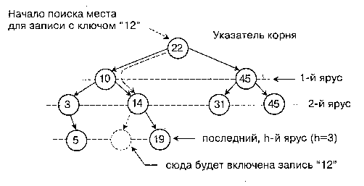
Поля указателей называются левым указателем и правым указателем, поскольку они указывают на левое и правое поддерево, соответственно. Значение nil является признаком пустого дерева.
Тогда бинарное дерево можно будет представить в следующем виде.
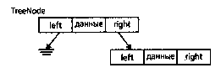
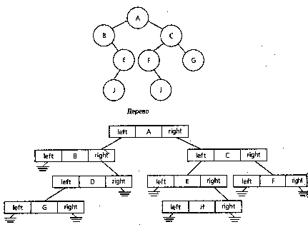
Над бинарным деревом есть операция - его прохождение, т.е. нужно обойти все дерево, отметив каждый узел один раз.
Существует 3 способа обхода бинарного дерева.
в прямом порядке
в симметричном порядке
в обратном порядке
В прямом порядке:
Попасть в корень
Пройти в прямом порядке левое поддерево
Пройти в прямом порядке правое поддерево
В симметричном порядке:
Пройти в симметричном порядке левое поддерево
Попасть в корень
Пройти в симметричном порядке правое поддерево
В обратном порядке:
Пройти в обратном порядке левое поддерево
Пройти в обратном порядке правое поддерево
Попасть в корень
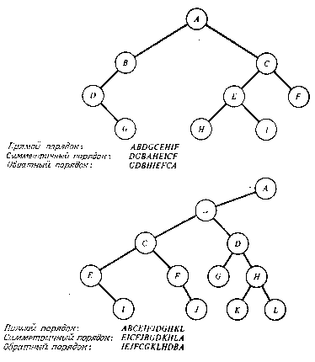
Давайте для закрепления полученных знаний напишем программу.
Создается бинарное упорядоченное дерево, заполняющееся псевдослучайными числами. Затем осуществляется его вывод при обходе дерева симметричным порядком.
Const
n = 10; {Поле z (ниже) моделирует любые данные в записи,}
Type pt=^uzl;
uzl=Record
lson, rson: pt;
kl:byte;
End; {lson (rson) - ссылки на левого(правого) сына узла}
Var
j:word;
y:uzl;
coren:pt;
Procedure Vkl(Var cor:pt; y:uzl); {cor - ссылка на корень}
Var
nov,ss,tt: pt;
b: Boolean;
Begin
New(nov);
nov^:= y; {Порождение и заполнение переменной nov^;}
If cor = Nil Then
cor:= nov {если дерево пусто, делаем ее корнем}
Else {Цикл движения по трассе поиска:}
Begin
tt:= cor;
Repeat
ss:= tt;
b:= y.kl < ss^.kl;
If b Then
tt:= tt^.lson
Else
tt:= tt^.rson
Until tt = Nil;
If b Then
ss^.lson:= nov
Else
ss^.rson:= nov
End {Произошло связыванием нового узла с найденным отцом ss^}
End;
Procedure Obrab(ss:pt);
Begin
Write(ss^.kl:5)
End;
Procedure Obhod(ss:pt); {Блок обхода БДУ слева}
{Ниже описывается тип элементов стека; в нем поле
sl - ссылка на узел БДУ, ssl - цепная связь в стеке}
Type
pnt=^z;
z=Record
sl:pt;
ssl:pnt
End;
Var
tt: pt;
q,t: pnt; {t - ссылка на верхушку стека}
Begin
t:= Nil; {стек - пуст}
Repeat
While ss <> Nil do
Begin
While ss^.lson <> Nil do {"Левая" трасса}
Begin {Очередной узел включается в стек: }
New(q);
q^.sl:= ss;
q^.ssl:= t;
t:= q;
ss:= ss^.lson{Продвижение по трассе}
End;
Obrab(ss);
ss:= ss^.rson
End;
q:= t;
If t <> Nil Then
Begin
ss:=t^.sl;
t:= t^.ssl; {Взятие ссылки из стека}
Dispose(q); {Освобождение памяти}
Obrab(ss); {Обработка узла как корня поддерева}
ss:= ss^.rson {Начало обхода правого поддерева}
End
Until q = Nil {Если стек опустел, обход БДУ закончен}
End;
BEGIN
Randomize;
coren:= Nil; {Порождено пустое дерево упорядочения}
y.lson:= Nil;
y.rson:= Nil;
For j:= 1 to n do {Цикл включения n записей в дерево}
Begin
y.kl:= Random(50); {Переменная y подготовлена к включению}
Vkl (coren, y) {Включение в ДДУ нового узла - псевдослучайной записи}
End;
Obhod(coren); {Получение упорядоченной последовательности ключей}
Readln; { путем обхода дерева и их вывод}
END.
Итак, на сегодняшнем занятии мы познакомились с деревьями и основными операциями над ними.
- Исполнительский этап занятия (60 минут)
Пример выполнения задания
Построить дерево поиска с элементами – символами. Используя операции Locate, Father, Value и Delete, найти узел, являющийся отцом узла с заданным значением, вывести значение найденного узла и исключить его из дерева. Вывести дерево с помощью отступов, результаты его обхода слева направо и число узлов дерева (до и после исключения узла). Класс дерева поиска содержатся в модуле BinTrees.
// Лабораторная работа 3. Бинарные деревья.
// Выполнил Сергеев Андрей, группа 500.
// Работа с деревом поиска.
// Исходные данные - элементы дерева - в файле LW3Dat.txt
// Результаты работы помещаются в файл LW3Res.txt
program LW3;
{$APPTYPE CONSOLE}
uses SysUtils, BinTrees in 'BinTrees.pas';
var
SearchTree : tSearchTree; // динамический экземпляр дерева поиска
fDat, fRes : Text; // файлы исходных данных и результатов
Item, FathItem : pItem; // указатели на узел дерева и на отца узла
v : tValue; // значение узла дерева
begin
try
Assign(fDat, ‘LW3Dat.txt'); Reset(fDat);
Assign(fRes,'LW3Res.txt'); Rewrite(fRes);
// создание экземпляра SearchTree класса tSearchTree
SearchTree := tSearchTree.Create;
SearchTree.Build(fDat); // построение дерева поиска
WriteLn(fRes, 'Работа с деревом поиска');
WriteLn(fRes, 'Поиск и удаление отца заданного элемента дерева');
WriteLn(fRes, 'Построено дерево с числом узлов ',SearchTree.Size,':');
SearchTree.WriteTo(fRes); // вывод исходного дерева поиска
Write(fRes, 'Обход дерева слева направо:');
SearchTree.LeftRightRevision(fRes); // обход дерева слева направо
Write(WinDos('Для какого элемента нужно найти отца?'));
ReadLn(v);
WriteLn(fRes, 'Нужно найти отца для элемента ', v);
Item:= SearchTree.Addr(v); // поиск узла со значением v
if Item=nil
then WriteLn(fRes,'Элемента с ключом ',v,' в дереве нет.')
else begin
FathItem:= SearchTree.Father(Item); // адрес отца узла со значением v
if FathItem=nil
then WriteLn(fRes,'Заданный элемент не имеет отца.')
else begin // если у заданного элемента есть отец
v:= SearchTree.Value(FathItem);
WriteLn(fRes, 'Значение отца заданного элемента = ', v);
SearchTree.Delete(v); // исключение отца узла
WriteLn(fRes,'Состояние дерева после исключения:');
SearchTree.WriteTo(fRes); // вывод дерева поиска после исключения
WriteLn(fRes, 'Обход дерева слева направо:');
SearchTree.LeftRightRevision(fRes);// обход дерева поиска слева направо
WriteLn(fRes,'Число узлов дерева:', SearchTree.Size);
end;
end;
SearchTree.Free;
finally
Close(fDat); Close(fRes);
end;
end.
Задание к работе
Опишите класс – дерево, необходимое для решения задачи, указанной в вашем варианте задания, и реализуйте его методы. Составьте программу решения задачи, указанной в вашем варианте задания. В программе необходимо продемонстрировать работу основных методов работы с деревом: построение, вывод, обход.

Содержание отчета
1.Титульный лист.
2.Словесная постановка задачи.
3.Графический или текстуальный алгоритм решения задачи.
4.Листинг программы.
5.Контрольный тест и результаты тестирования программы.
6.Ответы на контрольные вопросы.

Варианты индивидуальных заданий
- Найти дубликаты в списке чисел с использованием дерева поиска.
- На основе операции обхода сверху вниз реализовать операцию, определяющую, подобны ли два бинарных дерева (два бинарных дерева подобны, если они оба пусты либо их левые и правые поддеревья подобны).
- По бесскобочной постфиксной записи арифметического выражения с операндами, записанными в виде строк символов, построить дерево выражения и получить полноскобочное инфиксное выражение.
- Реализовать операцию определения уровня узла с заданным указателем в бинарном дереве, построить дерево с узлами – символами и определить минимальный и максимальный уровни листа.
- На основе процедуры обхода сверху вниз реализовать операцию поиска узла с заданным значением в дереве, не являющемся деревом поиска. Построить дерево минимальной высоты с элементами-символами. Используя операции Brother и Info, найти адрес брата узла с введенным с терминала значением и вывести его значение.
- Построить дерево поиска с элементами – строками. Используя операции Locate, Father и Info, найти узел, являющийся самым «молодым» общим предком двух заданных узлов, и вывести его значение.
- По постфиксной записи арифметического выражения с операндами-строками построить дерево выражения и получить инфиксную запись выражения, содержащую только необходимые скобки.
- Реализовать дерево поиска, содержащее элементы с одинаковыми ключами. Операция Locate возвращает адрес первого элемента с заданным ключом. Операция Delete исключает первый элемент с заданным ключом.
- Построить дерево поиска с элементами – числами. С использованием операций Locate и DeleteLeft найти узел с заданным значением и исключить его левое поддерево. Вывести число узлов в дереве до и после исключения.
- Построить дерево поиска, элементами которого являются символы, а ключами – частоты повторения этих символов в некотором тексте (дерево может содержать элементы с одинаковыми ключами). Исключить из дерева символы с одинаковым числом повторений, используя для хранения последовательности узлов дерева (результатов обхода) линейный список.
- Построить дерево поиска с элементами – строками. Исключить из дерева все узлы с заданными словами. При каждом исключении выводить текущее состояние дерева и сообщение о том, каким потомком является исключаемый узел: левым (операция IsLeft) или правым (IsRight).
- На основе процедуры обхода дерева снизу вверх реализовать операцию поиска узла с заданным значением в дереве, не являющемся деревом поиска. Из двух последовательностей символов построить два бинарных дерева минимальной высоты. В первом дереве найти элемент с заданным значением и подключить второе дерево в качестве его левого поддерева, если оно пусто, или левого поддерева первого из его крайних левых потомков, имеющих пустое левое поддерево.
- На основе операции обхода сверху вниз реализовать операцию, определяющую, являются ли два бинарных дерева зеркально подобными (два бинарных дерева зеркально подобны, если они оба либо пусты, либо левое поддерево каждого дерева подобно правому дереву другого).
- По бесскобочной постфиксной записи арифметического выражения с операндами – строками символов построить дерево выражения и получить полноскобочное инфиксное выражение.
- По бесскобочной префиксной записи арифметического выражения с операндами – строками символов построить дерево выражения и получить выражение в инфиксной записи, содержащее только необходимые скобки.
- Построить бинарное дерево с элементами – символами. Вывести элементы дерева по уровням.
- Реализовать дерево поиска, содержащее элементы с одинаковыми ключами. Операция Locate возвращает адрес первого элемента с заданным ключом. Операция Delete исключает все элементы с заданным ключом.
- Реализовать дерево выражения с операндами – числами и написать метод вычисления значения арифметического выражения. По бесскобочной префиксной записи построить дерево выражения и вычислить его значение.
- Реализовать операцию определения уровня узла с заданным указателем в дереве поиска, построить дерево с заданными числовыми значениями узлов и определить минимальный и максимальный уровни листа.
- На основе процедуры обхода дерева слева направо реализовать операцию поиска узла с заданным значением в дереве, не являющемся деревом поиска. Построить дерево минимальной высоты с числовыми значениями узлов. Используя необходимые операции, удалить из дерева поддерево, корнем которого является отец символа с заданным значением.
- Построить дерево поиска с элементами – вещественными числами. Определить количество элементов дерева на каждом уровне. Удалить элементы с заданными значениями.
- Построить два дерева поиска для студентов двух групп с полученными на экзаменах оценками. Сформировать дерево для студентов, получивших отличные оценки, причем расположить их в дереве по алфавиту.
- Реализовать дерево поиска, содержащее элементы с одинаковыми ключами. Операция Locate возвращает адрес последнего элемента с заданным ключом. Операция Delete исключает первый элемент с заданным ключом.
- Построить бинарное дерево с элементами – словами. Сформировать предложение из слов дерева, получающееся при обходе слева направо. Удалить поддерево, начинающееся с заданного слова.
- Построить дерево поиска с элементами – целыми числами. Удалить из дерева элементы с заданным значением, а все отрицательные элементы заменить нулями.
- Построить дерево поиска с заданными числовыми значениями. С использованием операций Locate и Father найти узел с заданным значением и удалить из дерева поиска отца этого узла.
- Построить дерево поиска с элементами – символами. Определить число повторяющихся символов в дереве и удалить дубликаты.
- Реализовать дерево поиска, содержащее элементы с одинаковыми ключами. Операция Locate возвращает адрес последнего элемента с заданным ключом. Операция Delete исключает все элементы с заданным ключом.
- Создать дерево поиска, элементами которого являются символы, а ключами – частоты повторения этих символов в некотором тексте. Исключить из дерева символы с заданным числом повторений.
- С использованием дерева поиска удалить из заданного текста дубликаты слов.
Контрольные вопросы
- Что такое бинарное дерево?
- Какие элементы Вы знаете?
- Перечислите основные операции с бинарными деревьями.
- Расскажите об операции обхода бинарного дерева.
Учащийся получает отметку «зачтено», если выполнено задание лабораторной работы и оформлен отчет.
5. Постановка домашнего задания (2 минуты)
Из литературы
6. Оценочно-рефлексивный этап занятия (3 минуты)
Выставление отметок учащимся.
Учащимся необходимо ответить на поставленные вопросы:
- Что нового Вы узнали на занятии?
- Вы вызвало затруднение при выполнении задания?
- Было ли вам интересно на занятии?

